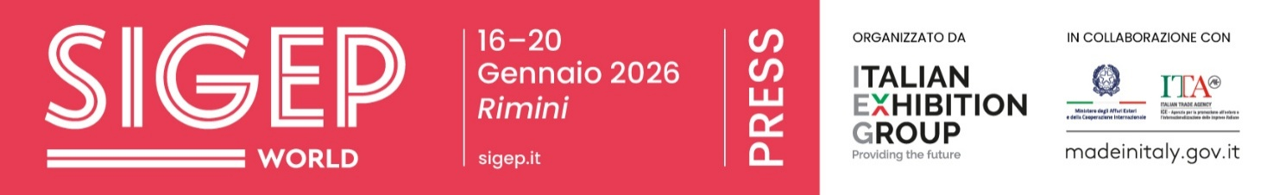

nota stampa n. 3
DALLA FOOD EXPERIENCE NELL’HOTELLERIE AL BAR DEL FUTURO:
I PROGETTI SPECIALI DI SIGEP WORLD

- Luxury Hotel Food Experience porta in fiera il food come leva di business per l’hôtellerie di fascia alta: focus su colazione, ristorazione ed experience come valore aggiunto per hotel e catene

- Sustainability District e Innovation Bar mettono sotto la lente filiere e operatività: 21 cooperative africane e Paesi produttori di cacao e caffè protagonisti, con il contributo di ICE, IILA, European Coffee Federation, Specialty Coffee Association e Circana, mentre il bar si confronta con superautomatiche e intelligenza artificiale

- Pizza (R)evolution e Gelato Meets Chains raccontano l’evoluzione di due icone del Made in Italy

sigep.it
Rimini, 23 dicembre 2025 — A SIGEP World (Fiera di Rimini, 16–20 gennaio) il foodservice si racconta attraverso i progetti speciali, piattaforme tematiche che mettono in relazione prodotto, filiera e modelli di business. Luxury Hotel Food Experience, Sustainability District, Innovation Bar, Gelato Meets Chains e Pizza (R)evolution sono i percorsi con cui la manifestazione di Italian Exhibition Group (IEG) intercetta le trasformazioni in atto: dal ruolo del food nell’hôtellerie premium ai nuovi equilibri del bar, dalle filiere sostenibili alle strategie delle catene internazionali.

LUXURY HOTEL FOOD EXPERIENCE: FOOD COME LINGUAGGIO DELL’HOSPITALITY PREMIUM
Nel mondo dell’hôtellerie di alta gamma, la ristorazione è diventata una leva competitiva decisiva. Con Luxury Hotel Food Experience, SIGEP World 2026 porta in fieri casi concreti e momenti di confronto dedicati a come colazione, ristorazione ed eventi contribuiscano a definire identità e posizionamento delle strutture premium, singole o parte di catene.
Tra gli appuntamenti di riferimento, “Colazioni d’autore nell’ospitalità di lusso: il caso Portrait Milano” (Pastry Arena – Hall B5) analizza uno dei trend più rilevanti del settore attraverso la case history dell’hotel Portrait Milano, vincitore del Best Breakfast ai Best Luxury Hotel Awards 2024. La Pastry Arena si trasforma in un buffet esperienziale ispirato alla colazione dell’hotel, curato da Cesare Murzilli, Executive Pastry Chef di Portrait Milano. Un format riservato a buyer, aziende, influencer e media di settore, arricchito da talk su servizio di sala nella ristorazione di lusso, allestimento del buffet come parte dell’esperienza e ruolo dell’acqua nelle preparazioni di pasticceria.

A partire dalla case history del Portrait Milano, che dimostrano come il food possa diventare elemento identitario e leva di posizionamento nell’hôtellerie di alta gamma, il tema viene approfondito in Vision Plaza con “Luxury Hotel Food Experience – The restaurant offer as a new competitive lever in positioning strategies” (17 gennaio, ore 15), che amplia la riflessione sul ruolo dell’offerta enogastronomica, dalla colazione all’eventistica, nelle strategie di comunicazione e creazione di valore dell’hôtellerie internazionale.

A questo appuntamento si affiancano altri tre momenti di approfondimento tematico sempre in Vision Plaza:

- Food & Beverage come leva di posizionamento per l’hôtellerie (sabato 17 gennaio, ore 12.00): un focus su come l’offerta ristorativa influenzi identità di marca, pricing e percezione dell’hotel, diventando uno strumento decisivo di differenziazione sul mercato globale.

- Dal centro di costo al motore di revenue (domenica 18 gennaio, ore 12.00): case history e modelli di successo raccontano come la ristorazione possa generare fino al 30–40% delle revenue complessive, con punte del 50%, grazie a una gestione integrata di servizio, storytelling e organizzazione.

- Pasticceria, bakery e colazione: nuovi asset strategici del lusso (lunedì 19 gennaio, ore 12.00): dalla colazione al brunch, pastry e bakery emergono come servizi inalienabili per le strutture di alta gamma, leve di posizionamento e nuove fonti di ricavo, anche attraverso l’apertura ai non ospiti.

Completa il quadro il convegno “L’hotel: il nuovo mercato potenziale per il mondo food” (18 gennaio, ore 15.30), a cura di POLI.design – Politecnico di Milano, che presenta i risultati dell’Osservatorio su prima colazione e ristorazione in hotel, offrendo una lettura strutturata di un canale in forte crescita ma ancora poco conosciuto nelle sue dinamiche operative e di business.

SUSTAINABILITY DISTRICT: FILIERE, ORIGINI E NUOVE RESPONSABILITÀ DI MERCATO
La sostenibilità entra nel vivo delle strategie di filiera. Il Sustainability District di SIGEP World 2026 si conferma come l’area dedicata al dialogo internazionale, con approfondimenti sulle filiere del cacao e caffè, oltre ad offrire nuove soluzioni tecnologiche e case histories nel mondo food, mettendo in relazione produttori, cooperative, istituzioni e aziende lungo tutta la catena del valore.
Il progetto coinvolge attivamente ICE – Agenzia per la promozione all’estero, IILA – Istituto Italo-Latino Americano, European Coffee Federation e IICCT – International Institute of Chocolate and Cacao Tasting, ANIMA Confindustria, ed istituti universitari quali BBS Bologna Business School e H-FARM, portando in fiera la voce dei Paesi di origine e dei territori produttivi, insieme ad innovazioni, nuove opportunità tecnologiche collegate alla sostenibilità energetica ed a nuove frontiere nel food.
Saranno presenti 21 cooperative da sei Paesi africani (Uganda, Ruanda, Etiopia, Costa d’Avorio, Tanzania e Kenya) e realtà latinoamericane come Costa Rica, Guatemala e Repubblica Dominicana, con l’obiettivo di favorire modelli di cooperazione più equi, trasparenti e orientati al mercato.
All’interno del distretto trovano spazio Chocolate Origins e il percorso Bean to Bar, a cura del Maestro Guido Castagna, che racconta la trasformazione del cacao dalla fava alla tavoletta, insieme al Choco Village, dedicato all’artigianalità del cioccolato. Per l’edizione 2026 sarà dato spazio anche alla cultura del tè, come nuova frontiera del segmento premium.
Il programma è arricchito da un fitto calendario di talk. Tra gli appuntamenti principali, il panel “Sustainability: a balancing act”, a cura della European Coffee Federation, affronta il delicato equilibrio tra sostenibilità economica, sociale e ambientale nel settore caffè, con uno sguardo sulle sfide regolatorie e di mercato di una filiera globale che rappresenta circa il 35% del commercio mondiale di caffè.
Ampio spazio anche al contributo di IILA, che porta sul palco del Sustainability District una serie di talk dedicati ai Paesi produttori latinoamericani di caffè e cacao, rafforzando il legame tra origine, qualità e opportunità di business internazionale. Arricchiscono il programma i contributi di Comunicaffè, tra cui il talk “Le superautomatiche sostituiranno i baristi?”, che affronta uno dei temi più dibattuti del settore: l’evoluzione delle macchine intelligenti, il loro utilizzo nei mercati internazionali e il ruolo crescente dell’automazione nei contesti ad alto flusso, senza perdere di vista il valore umano e professionale del barista. Completano il palinsesto le iniziative del Gambero Rosso, con la Guida del Camaleonte che valorizza un tour tra i caffè e le torrefazioni d’Italia, oltre all’associazione statunitense Women in Restaurant.

INNOVATION BAR: TECNOLOGIA, PERSONE E FUTURO DEL CAFFÈ
Il futuro del bar passa dal rapporto tra tecnologia e competenze. Innovation Bar è la concept area di SIGEP World che mette a confronto macchine espresso, superautomatiche, intelligenza artificiale e nuove soluzioni plant-based, raccontando come il beverage professionale stia cambiando tra automazione, carenza di personale e nuove aspettative dei consumatori.
Il progetto Innovation Bar si integra con il Micro Roaster Village, spazio dedicato alle micro-torrefazioni italiane e internazionali, dove il caffè diventa esperienza sensoriale, racconto di origine e opportunità di business tra specialty coffee, nuove estrazioni e relazione diretta con i produttori.

GELATO: UNA LEVA STRATEGICA PER IL FOODSERVICE GLOBALE
A SIGEP World 2026 il Gelato evolve da icona del Made in Italy a leva strategica per il foodservice internazionale, capace di generare marginalità, differenziazione e crescita su mercati e format diversi. Con Gelato Meets Chains, la manifestazione sviluppa un progetto dedicato alle catene internazionali di ristorazione, hotellerie, coffee shop e bakery, pensato per favorire l’integrazione del gelato artigianale, soft e frozen nei menu globali attraverso contenuti mirati, matchmaking e networking tra aziende e decision maker. A rafforzare questa visione contribuisce la campagna internazionale “What is Gelato?”, che racconta identità e valore del gelato italiano a un pubblico globale di operatori e investitori, trovando a SIGEP World il suo momento di sintesi. In questo contesto si inserisce anche la Guida “Gelato significa Business”, realizzata da SIGEP World by Italian Exhibition Group in collaborazione con ACOMAG, che offre dati, modelli e casi di studio per dimostrare come il gelato possa garantire alti margini, destagionalizzazione dei consumi e rapido ritorno sugli investimenti, adattandosi a ogni formato di foodservice.

PIZZA (R)EVOLUTION: COMPETENZE, VISIONE E NUOVI MERCATI
Dopo il debutto nel 2025, la Pizza entra in una nuova fase con Pizza (R)evolution, progetto capace di raccontare non solo un prodotto iconico, ma una vera e propria piattaforma industriale e di business. In fiera prende forma una visione integrata che mette in relazione ingredienti e farine, tecnologie di produzione, forni e attrezzature, soluzioni ready-to-use e format di servizio pensati per pizzerie indipendenti, gruppi strutturati e catene internazionali. Accanto all’area espositiva, il confronto si sviluppa attraverso un programma strutturato di talk e masterclass, realizzato con il contributo di ALMA – Scuola Internazionale di Cucina Italiana, punto di riferimento per la formazione d’eccellenza, delle principali associazioni di settore come AVPN – Associazione Verace Pizza Napoletana e NIP – Nazionale Italiana Pizzaioli, e dei media specializzati tra cui 50 Top Pizza, Italian Gourmet e FOOD Ristorazione Italiana Magazine.

PRESS CONTACT ITALIAN EXHIBITION GROUP | media@iegexpo.it
head of corporate communication & media relation: Elisabetta Vitali|
press office manager: Marco Forcellini, Pier Francesco Bellini | international press office coordinator: Silvia Giorgi | press office coordinator: Luca Paganin | press office specialist: Nicoletta Evangelisti, Mirko Malgieri
MEDIA AGENCY SIGEP World: Mind The Pop
Martina Vacca: martina@mindthepop.it, mob. +39 339 748 5994; Fabrizio Raimondi: fabrizio@mindthepop.it, mob. +39 335 389 848; Benedetto Colli: benedetto@mindthepop.it, mob. 380 371 2272; Stefano Chiossi: stefano@mindthepop.it, mob. + 39 388 739 4358.

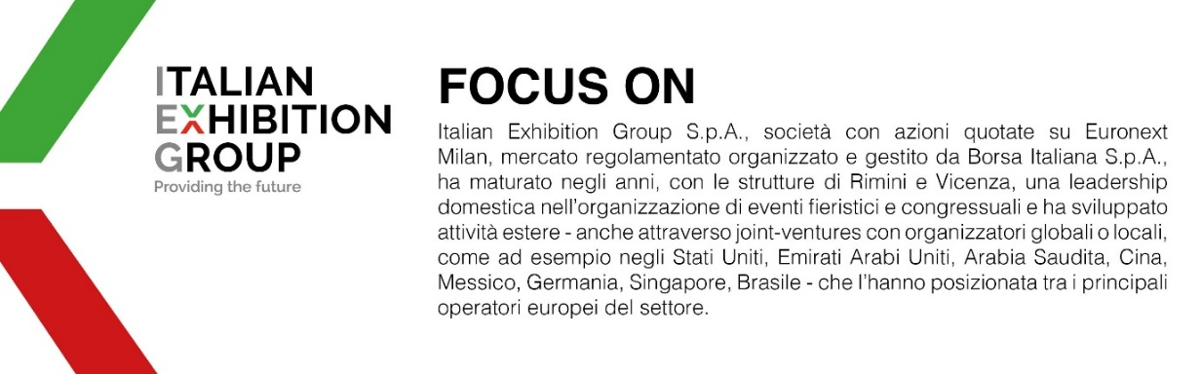
Il presente comunicato stampa contiene elementi previsionali e stime che riflettono le attuali opinioni del management (“forward- looking statements”) specie per quanto riguarda performance gestionali future, realizzazione di investimenti, andamento dei flussi di cassa ed evoluzione della struttura finanziaria. I forward-looking statements hanno per loro natura una componente di rischio e incertezza perché dipendono dal verificarsi di eventi futuri. I risultati effettivi potranno differire anche in misura significativa rispetto a quelli annunciati, in relazione a una pluralità di fattori tra cui, a solo titolo esemplificativo: andamento del mercato della ristorazione fuori casa e dei flussi turistici in Italia, andamento del mercato orafo - gioielliero, andamento del mercato della green economy; evoluzione del prezzo delle materie prime; condizioni macroeconomiche generali; fattori geopolitici ed evoluzioni del quadro normativo. Le informazioni contenute nel presente comunicato, inoltre, non pretendono di essere complete, né sono state verificate da terze parti indipendenti. Le proiezioni, le stime e gli obiettivi qui presentati si basano sulle informazioni a disposizione della Società alla data del presente comunicato.

